HoverCube IP20, mit Griff, leer 140x140x252 Polyamid graphitschwarz RAL 9011

OBO Bettermann

Eigenschaften

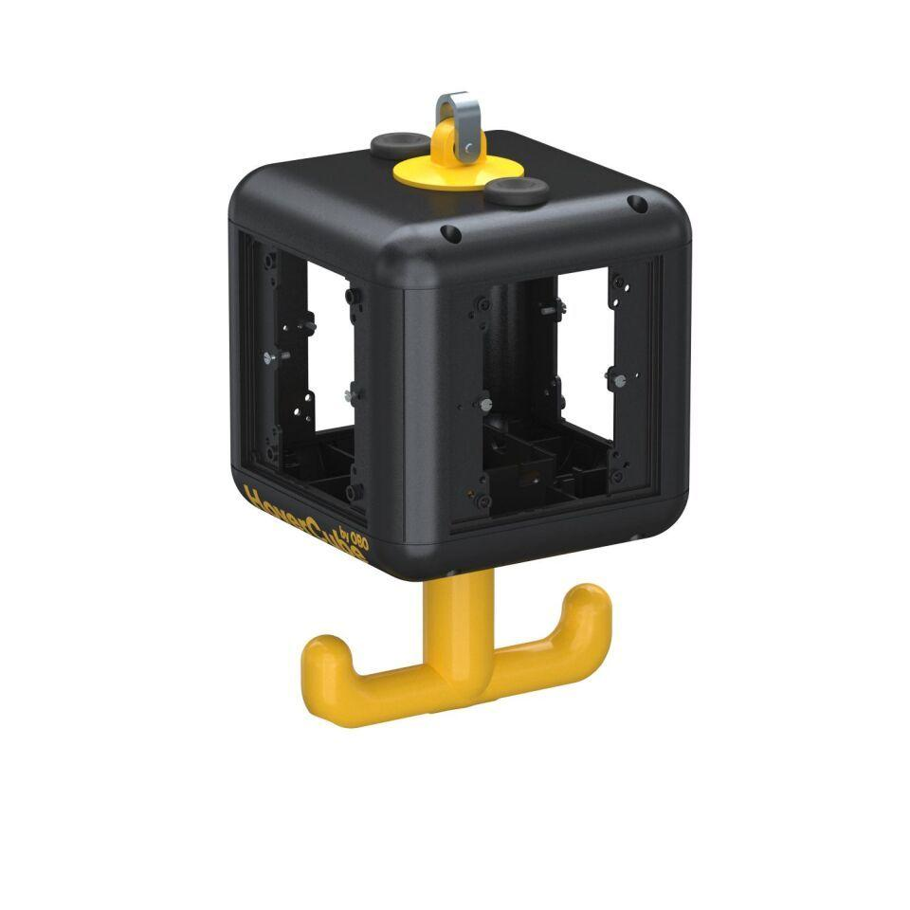

GTIN:

4012195125037

HAN:

6109800

Ausführung

hängend

Werkstoff

Kunststoff

Breite (mm)

140,00

Höhe (mm)

237,00

Tiefe (mm)

140,00

Schutzart (IP)

IP20